ИНФОРМАЦИОННЫЙ КОМПЛЕКС SCORPION-5

Lider Systems Ltd

www.scorpion.odessa.ua

- Изменения
- Технические характеристики
- Назначение и принцип работы
- Порядок подключения
- Работа с программатором
- Описание команд
- Коды команд
- Дополнения
- Примеры

Изменения
- V1.01 : Первая версия
- V1.02 : Рабочая версия
- V1.03 : Добавлены фотографии, произведена коррекция некоторых команд
- V1.04: Внесены изменения для системы SCORPION-5

Технические характеристики
- Количество входов 4
- Количество выходов 2
- Максимальное напряжение на линиях ввода 30 В
- Максимальное напряжение на линиях вывода 30 В
- Максимальный коммутируемый ток линий вывода 1 А
- Уровни линий ввода
  - “0” < 0.5 В
  - “1” > 7 В
- Сопротивление ключей выходов во включенном состоянии 0.1 Ом
- Внешнее напряжение питания
  - минимальное 8 В
  - максимальное 30 В

- Ток потребления в дежурном режиме до 17 мА
- Ток потребления в режиме сопровождения до 85 мА
- Ток потребления при передаче информации до 370 мА
- Тип встроенного аккумулятора LiOH
- Напряжение встроенного аккумулятора 4.2 В
- Ёмкость встроенного аккумулятора 650 - 1800 мА\ч
- Ток заряда встроенного аккумулятора до 600 мА
- Режим перехода на резервное питание автоматический
- Напряжение (внешнее) перехода на резервное питание 6.5 В
- Режим заряда встроенного аккумулятора автоматический
- Напряжение включения заряда встроенного аккумулятора 4.0 В
- Чувствительность GPS приёмника -159 дБм
- Время горячего старта GPS приёмника до 3 секунд
- Время холодного старта GPS приёмника до 35 секунд
- Точность определения координат до 2.5 метра
- Количество каналов GPS приёмника 20
- Количество корреляций GPS приёмника 200 000
  - Стандарт связи GSM 850 – 900
DCS-1800
PCS-1900
- Система АТ команд расширенная
- Количество каналов звука 2
- Емкость памяти координат до 50 ячеек
- Интерфейс USB
- Дополнительный интерфейс BLUETOOTH
- Габаритные размеры 115х80х30
- Вес до 200 гр.

Назначение и принцип работы

Программно-аппаратный информационный комплекс “SCORPION” предназначен для определения координат подвижных объектов, получения телеметрической информации о состоянии режимов работы системы и периферийных устройств, передачи полученной информации на базовый пульт с помощью системы сотовой связи стандарта GSM для последующей обработки и отображения местоположения на карте местности.

Система также может использоваться для оповещения владельцев объектов о срабатывании сигнализации любой системы охраны (автомобиля, квартиры, офиса, магазина, дачи и.т.д.) с передачей координат объекта.

Управление режимами работы устройства осуществляется с помощью команд, которые могут передаваться в устройство через COM порт или с помощью SMS сообщений.

В зависимости от выбранного режима работы, поток информации из устройства может передаваться через SMS сообщения, на FTP сервер через GPRS соединение или через GSM CSD соединение.

Вся информация передаётся в определённом формате, кроме нескольких команд управления и информационных сообщений, предназначенных для упрощения работы конечного пользователя.

Для упрощения ввода первоначальных настроек и контроля работы устройства в комплект поставки входит программное обеспечение, работающее под ОС выше Windows 2000.

Проверьте установку последней версии Service Pack на операционной системе !!!

Системный блок позволяет накапливать и передавать локально или дистанционно координаты местоположения объекта. Информация о координатах хранится во внутренней энергонезависимой памяти (в виде файлов) и разбита на ячейки с шагом 1 час, что позволяет передавать только необходимую информацию. Вся информация хранится и передаётся в сжатом виде, что позволяет существенно уменьшить трафик (и соответственно затраты) GSM канала передачи.

Дополнительные возможности устройства :

Управление с помощью 2-х силовых ключей исполнительными устройствами.

Обработка до 4-х входных логических уровней (с возможностью расширения).

Исполнение функций мобильного телефона (при подключении дополнительного оборудования громкой связи).

Наличие шины расширения (позволяет подключать широкий класс дополнительных устройств).

Работа в роуминге, при наличии соглашения между операторами сетей.

Подключение PDA или ноутбука для навигации объекта и обмена информацией с базовой станцией.

Удалённая настройка устройства.

Дистанционное обновление ПО устройства через Интернет.

Передача информации на мобильный телефон с установленным JAVA ПО “ScorpionM”.

Устройство имеет следующие режимы работы обработки и передачи координат :

Режим фильтрации скорости объекта позволяет уменьшить объём накапливаемой информации, не сохраняя и не передавая абоненту координаты неподвижного объекта.

Режим передачи каждой координаты позволяет оперативно получать информацию о текущей точке местонахождения объекта.

Режим прямого соединения позволяет в реальном времени получать координаты объекта с интервалов 3 секунды.

Режим передачи накопленной информации позволяет получать часовые блоки координат, которые были ранее сохранены в энергонезависимой памяти устройства.

Устройство поддерживает автоматическую синхронизацию внутренних часов по времени и дате полученных от GPS приёмника.

Устройство осуществляет автоматический перезапуск при возникновении внештатных ситуаций или по установленному при программировании времени.

Устройство имеет развитую систему самоконтроля и тестирования, а также широкий диапазон рабочей температуры, что существенно повышает надёжность работы.

Порядок подключения
- Правильно подключите GSM и GPS антенны к устройству.
Неправильное подключение антенн может вызвать неисправность GSM модема устройства и GPS антенны !!! При такой неисправности гарантия на замену модема и GPS антенны не распространяется !!!
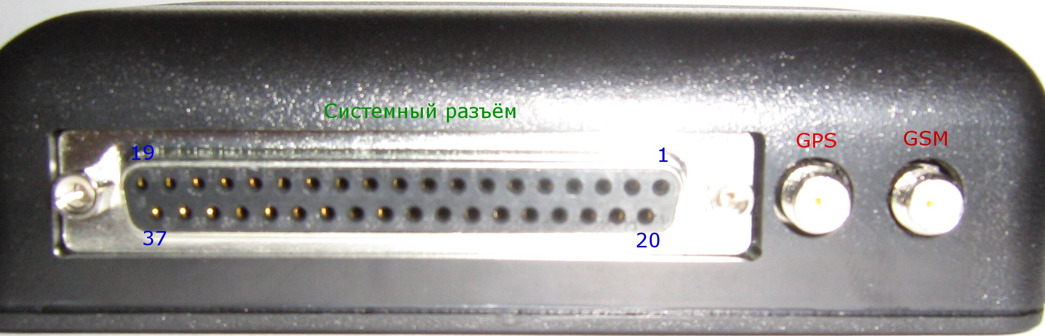

- Вставьте SIM карту.

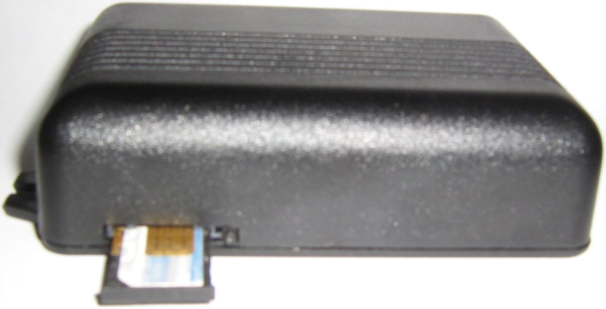

- Для программирования устройства подключите его через miniUSB кабель к компьютеру. Питание системного блока будет производиться через miniUSB кабель.

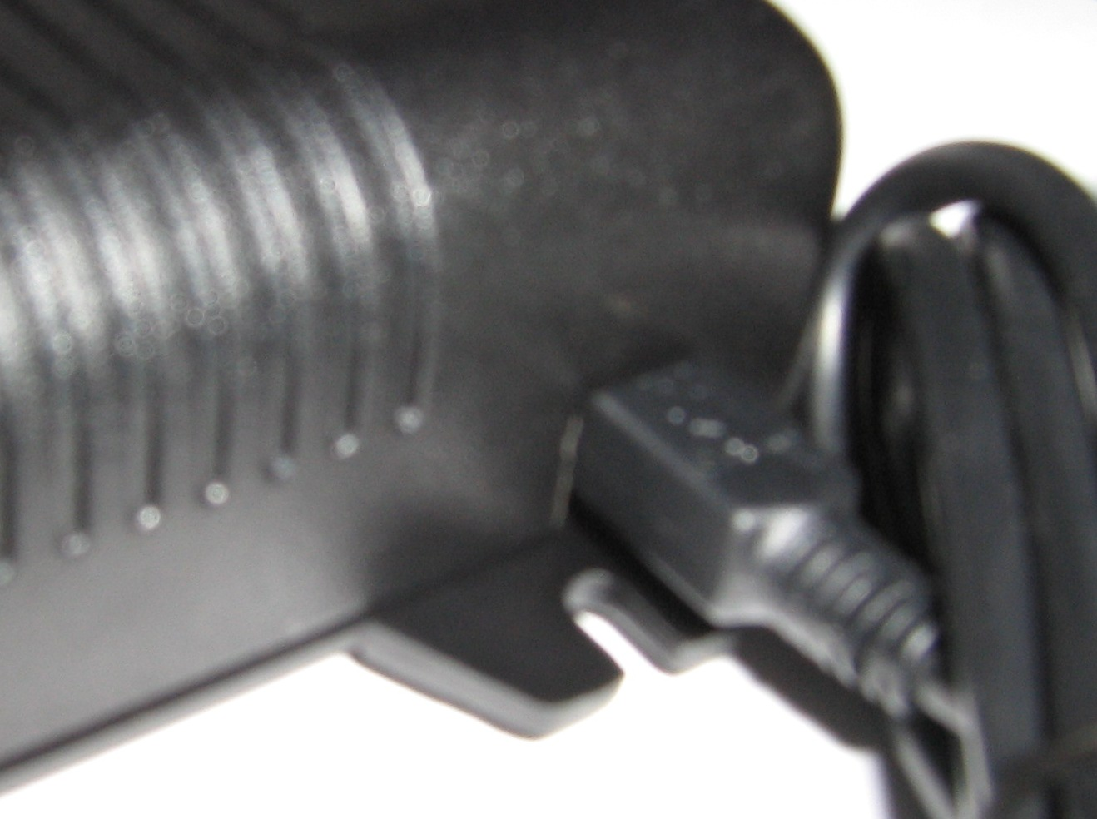

После этих операций Вы можете производить программирование блока. Для этого Вам потребуется остановить операционную систему через панель передачи команд программатора.

- Если устройство уже запрограммировано, можно переходить к подключению на автомобиле.
- Сначала распаяйте разъём системного блока. Стандартная схема подключения имеется в папке документации. Обязательно проверьте правильность подключения питания !!!
- Подключите системный разъём к системному блоку. Должен загореться и часто мигать расположенный справа от SIM карты красный светодиод. Через некоторое время, после регистрации устройства в сети GSM, красный светодиод начнёт вспыхивать приблизительно 1 раз в секунду. Для выхода в рабочий режим устройству требуется около 3-х минут после первой подачи питания (в дальнейшем около 2-х минут после перезапуска). Только после этого можно передавать команды устройству !!!

Системный блок допускает программирование и обновление ПО через miniUSB кабель без снятия с объекта, а также удалённое программирование и обновление ПО с помощью команд базовой станции.

Программный комплекс SCORPION – 5

Программный комплекс “SCORPION” предназначен для дистанционного управления системными блоками, устанавливаемыми на объекты, получения, сохранения и обработки информации полученной от объектов.
Программное обеспечение состоит из следующих компонентов :
- Программатор системного блока – предназначен для внесения необходимых настроек в системный блок, тестирования блока, а также обновления программного обеспечения блока. Файл Programmer.exe.
- Ядро системы – предназначено для передачи команд на системные блоки, а также получения, обработки и сохранения информации полученной от системных блоков в базе данных. Ядро системы является системным сервисом Windows. Файл CoreScorpion.exe.
- Панель управления сервисом – предназначена для управления настройками ядра системы. Файл ManagerScorpion.exe.
- Сервер доступа к удалённым данным – предназначен для доступа к базам данных, расположенных в локальной сети или Internet. Используется только в многопользовательском режиме работы системы. Файл ScorpionMidasServer.exe.
- Интерфейс пользователя – предназначен для вывода информации о координатах объекта, полученной ядром системы на векторные карты местности, передачи команд системным блокам, обработки полученной информации, организации запросов в базы данных. Файл UserInterface.exe
Для обмена информацией используются следующие каналы передачи данных :
- SMS канал – для передачи команд в системные блоки и получения информации из системных блоков.
- IP канал – для получения информации из системных блоков через канал GPRS. Информация поступает на FTP сервер, указанный в настройках системного блока, для дальнейшей передачи на базовую станцию.
- GSM CSD соединение – используется для получения большого объёма информации из системного блока и для режима прямого сопровождения объекта.
- EMAIL канал – для получения информации из системных блоков. Информация поступает на SMTP сервер, указанный в настройках системного блока, для дальнейшей передачи на базовую станцию. Опция временно недоступна.
Программное обеспечение позволяет гибко конфигурировать систему для практически любого применения :
- Однопользовательский режим – все компоненты системы установлены на одном ПК. В этом режиме работы ПК является базовой станцией и позволяет в полном объёме управлять практически любым количеством системных блоков. Рекомендован режим работы системного блока с передачей информации через SMS канал. SMS канал является каналом с гарантированной доставкой.

- Многопользовательский режим – компоненты системы разнесены, как минимум, на 2 ПК. На одном ПК (базовая станция) должно находиться ядро системы, сервер доступа к удалённым данным, панель управления сервисом и Borland Socket Server, а на остальных интерфейс пользователя (и при необходимости программатор системного блока). На всех ПК должен быть установлен BDE (инсталляция BDE находится в файле bdesetup501.exe). При организации такого режима возможен доступ к управлению системными блоками через базовую станцию с любого интерфейса пользователя, как в локальной сети, так и в сети Internet. Если на ПК установлен полный комплект ПО, он может работать как базовая станция или быть клиентом базовой станции. Для организации работы через GPRS канал передачи информации на базовой станции (или другом компьютере сети) должен быть установлен FTP сервер, имеющий реальный IP адрес и DNS имя, который будет получать информацию с системных блоков и передавать её на базовую станцию для последующей обработки. IP канал передачи не является каналом с гарантированной доставкой !!!

Взаимодействие компонентов системы в однопользовательском режиме
Провайдер GSM связи

Каналы приёма - передачи данных (через COM - порт). Количество каналов определяется FLASH ключом.
Абонент системы

GSM канал передачи данных (SMS или CSD)

Ядро системы
FTP сервер
Интернет (IP через CSD или GPRS)

Панель управления сервисом
База данных

Абоненты системы
Сообщения системы
Внешний GPS приёмник
Принятые сообщения

Сообщения для передачи
Команды и запросы

Ответы на запросы

Интерфейс пользователя
Канал связи с локальной базой данных

Взаимодействие компонентов системы в многопользовательском режиме
Провайдер GSM связи

Каналы приёма - передачи данных (через COM - порт). Количество каналов определяется FLASH ключом.
Абонент системы

GSM канал передачи данных (SMS или CSD)

Ядро системы
FTP сервер
Интернет (IP через CSD или GPRS)

Панель управления сервисом
База данных

Абоненты системы
Сообщения системы
Принятые сообщения

Сообщения для передачи
Команды и запросы
Сервер удалённого доступа к данным

Ответы на запросы
Borland Socket Server

Интерфейс пользователя
Канал связи с удалённой базой данных
Интерфейс пользователя

Программатор системного блока

Номера телефонов
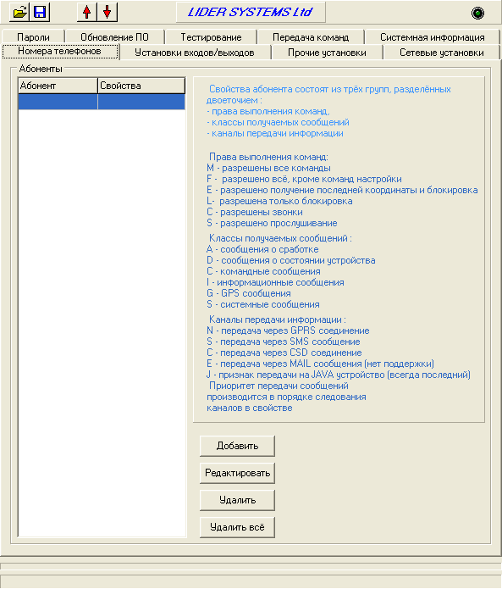

Телефоны абонентов SMS –
Каждый абонент системы имеет три группы свойств, разделённых двоеточием.
Свойство прав выполнения команд –
M – этому абоненту будет разрешено выполнение всех команд.
F - этому абоненту будет разрешено выполнение всех команд, кроме команд удалённого изменения настроек системного блока.
E - этому абоненту будут разрешены только команды получения последней координаты и блокировки.
L – этому абоненту будет разрешена только команда блокировки.
C – дополнительное свойство определяющее возможность звонков этого абонента (голосового вызова) на системный блок.
S – дополнительное свойство определяющее возможность прослушивания этим абонентом звука через скрытый микрофон.
Свойство классов получаемых сообщений –
A – этот абонент будет получать сообщения об изменение состояния входа.
D - этот абонент будет получать сообщения о состоянии устройства.
C - этот абонент будет получать командные сообщения.
I – этот абонент будет получать информационные сообщения.
G – этот абонент будет получать сообщения о координатах.
S – этот абонент будет получать системные сообщения.
Свойство каналов передачи информации –
N – разрешение передачи информации этому абоненту по GPRS каналу.
S - разрешение передачи информации этому абоненту по SMS каналу.
C - разрешение передачи информации этому абоненту по CSD каналу.
E – разрешение передачи информации этому абоненту по EMAIL каналу.
J – признак передачи на JAVA устройство. Устанавливается для передачи информации на мобильный телефон с программным обеспечением Scorpion Mobile.
Возможен выбор более одного канала передачи информации. При этом приоритет передачи имеет канал находящийся раньше в списке. Если передача информации по каналу не произошла, будет предпринята попытка передачи по следующему каналу из списка.
Все номера телефонов обязательно вносятся в полном формате !!!

Установки входов/выходов
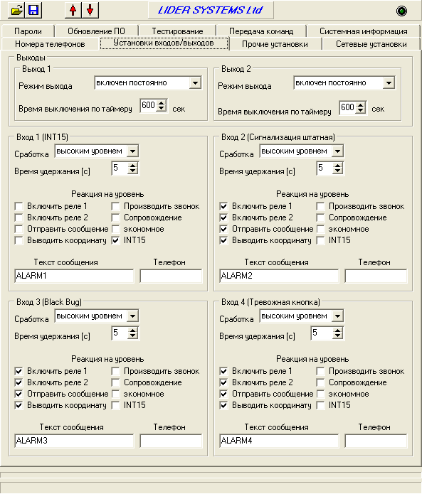

Режим выхода –
включен постоянно – включает выход .
выключение по таймеру – после включения выхода отключает выход через интервал определённый в поле ”Время выключения по таймеру”.
Время выключения по таймеру –
при подаче команды включения выхода с выключением по таймеру определяет время, через которое выход будет отключен, после его включения.
Сработка –
определяет уровень, при котором считается, что произошла сработка.
Время удержания –
время, через которое происходит повторный опрос контакта являющегося входом, на предмет проверки требуемого уровня.
Включить реле –
включить требуемое реле.
Отправить сообщение –
передаёт сообщение с текстом, определённым в поле “Текст сообщения”, всем абонентам и всем базовым станциям, телефоны которых внесены в список, если для них разрешена передача этого класса сообщений.
Выводить координату –
передаёт последнюю правильно полученную координату объекта всем абонентам и всем базовым станциям, телефоны которых внесены в список, если для них разрешена передача этого класса сообщений.
Производить звонок –
производит звонок на номер, определённый в поле “Телефон”.
Сопровождение –
включает режим GPS сопровождения. При этом на номера, определённые в списке базовых станций будут поступать координаты объекта в соответствии с установленным режимом.
экономное –
включает питание GPS приёмника в tricle режим для уменьшения потребления энергии от источника питания.
INT15 –
Определяет вход, как вход включения питания GPS приёмника.

Прочие установки
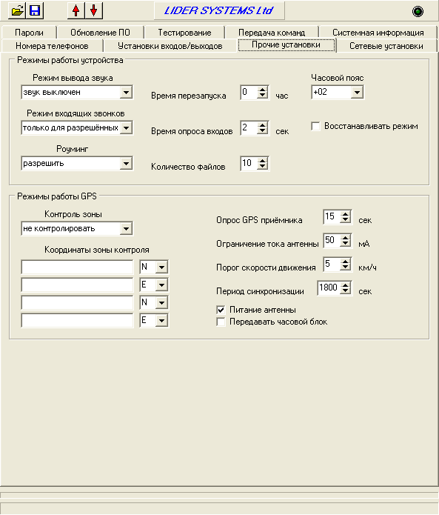

Режим вывода звука –
звук выключен – отключает вывод всех звуковых сообщений.
только звонки – выводит звуковое сообщение о получении входящего звонка. Остальные звуковые сообщения не выводятся.
звук включен – включен вывод всех звуковых сообщений.
Режим входящих звонков –
запретить автоподъём – запрещает автоматическое соединение при поступлении входящего звонка.
только для разрешённых – разрешает автоматическое соединение при поступлении входящего звонка от абонентов, внесенных в список номеров телефонов разрешённых для входящего голосового соединения.
разрешить всем - разрешает автоматическое соединение при поступлении входящего звонка от любых абонентов.
Роуминг –
запретить – если системный блок находится в роуминге, передача любой информации запрещается.
только IP - если системный блок находится в роуминге, передача информации разрешается только по каналу GPRS.
разрешить - если системный блок находится в роуминге, передача информации разрешается по всем каналам.
Время перезапуска –
определяет время (в часах по Гринвичу) полного перезапуска системного блока. Значения 25 отключает функцию перезапуска. Используется для повышения надёжности работы системы при возникновении ситуации отсутствия регистрации абонента провайдером GSM связи.
Время опроса входов –
определяет время опроса входных линий.
Количество файлов –
определяет максимальное количество сохраняемых файлов координат. Каждый файл содержит накопленную за час информацию о координатах. Если такой информации нет – файл не сохраняется. При превышении этого значения, после записи нового файла координат самый старый файл координат будет удалён.
Часовой пояс–
определяет часовой пояс местонахождения системного блока.

Восстанавливать режим –
если опция отмечена, после возникшего перезапуска системного блока (в случае ошибки или по событию перезапуска) восстанавливает последний рабочий режим (состояние режимов сопровождения, фильтрации скорости, передачи каждой координаты).
Контроль зоны –
не контролировать – контроль установленной зоны не осуществляется.
въезд в зону – осуществляется контроль вхождения объекта в границы установленной зоны.
выезд из зоны – осуществляется контроль выхода объекта за границы установленной зоны.
въезд и выезд из зоны – осуществляется контроль обеих функций.
Координаты зоны контроля –
Координаты левого нижнего и правого верхнего угла зоны контроля.
Опрос GPS приёмника –
определяет время получения координат от GPS приёмника при включенном режиме сопровождения.
Ограничение тока антенны –
определяет максимально допустимый ток GPS антенны.
Порог скорости движения –
определяет значение порога скорости начала движения.
Период синхронизации –
определяет время автоматической синхронизации GPS приёмника в спящем режиме.
Питание антенны –
если опция отмечена – подаёт питание на активную GPS антенну.
Передавать часовой блок –
при отмеченной опции на базовые станции по выбранному каналу будут передаваться координаты, накопленные во внутренней памяти системного блока в течении предыдущего часа. При невозможности передачи накопленных координат повторная попытка производиться не будет.

Сетевые установки
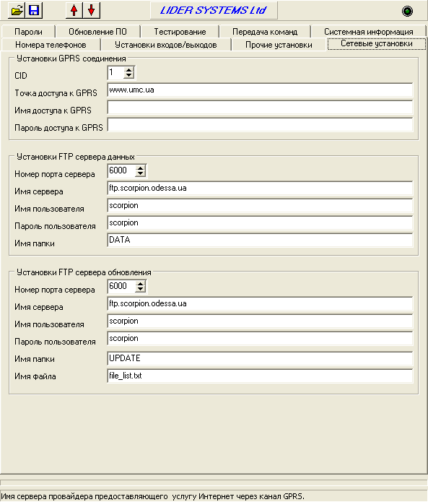

CID –
номер профиля доступа к GPRS.
Точка доступа к GPRS –
имя точки доступа к GPRS.
Имя доступа к GPRS –
имя пользователя для доступа к GPRS.
Пароль доступа к GPRS –
пароль пользователя для доступа к GPRS.
Номер порта сервера –
номер порта FTP сервера, принимающего информацию от системного блока.
Имя сервера –
имя FTP сервера, получающего информацию с системного блока.
Имя пользователя –
имя пользователя FTP сервера, допущенного к передаче информации на сервер.
Пароль пользователя –
пароль пользователя FTP сервера допущенного к передаче информации на сервер.
Папка по умолчанию –
папка, в которую передаются данные с системного блока. Имя папки указывается как “/имя папки”. Корневая папка сервера указывается как “.”.
Имя файла (для сервера обновления) –
Имя файла содержащего информацию об обновляемых файлах операционной системы.

Пароли
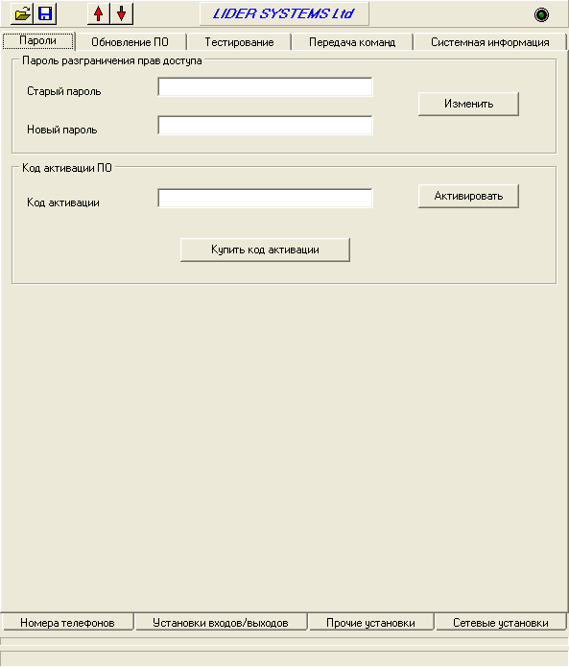

Пароль разграничения прав доступа –
цифровой пароль (10 цифр от 0 до 9) предназначенный для блокировки выполнения команд полученных системным блоком. Значение “0000000000” (по умолчанию) запрещает блокировку команд. Выполнение команды экстренной разблокировки сбрасывает цифровой пароль блокировки команд в значение по умолчанию. Для изменения значения пароля необходим ввод старого значения пароля..
Код активации ПО –
код активации ПО системного блока. Устанавливается изготовителем. Потеря или изменение кода активации переводит системный блок в демонстрационный режим. Код активации автоматически сохраняется в файле при переходе на страницу “Системная информация” при наличии подключенного к USB порту системного блока.

Обновление ПО
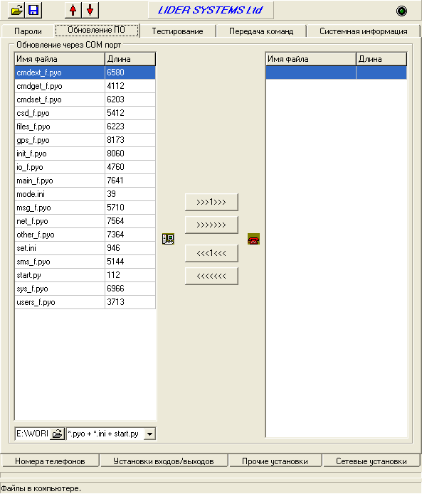

Слева показаны файлы находящиеся на компьютере, а справа в системном блоке.
Для замены ПО системного блока необходимо переписать все (или необходимые) файлы с компьютера в системный блок.
Для сохранения предыдущей версии операционной системы перепишите файлы из системного блока в другую папку.
Количество файлов в системном блоке может отличаться от количества файлов в компьютере (в системном блоке находятся дополнительные файлы, например файл лицензии и файлы координат).
Файлы в компьютере можно фильтровать по маске.
Файлы с расширение .py и .pyo – файлы операционной системы (бинарные файлы).
Файлы с расширением .ini – файлы настроек системы (в текстовом виде).
Файлы с расширением .crd – файлы координат (в упакованном виде).
Файл с расширением .lic – файл лицензии на использование операционной системы (текст).

Тестирование
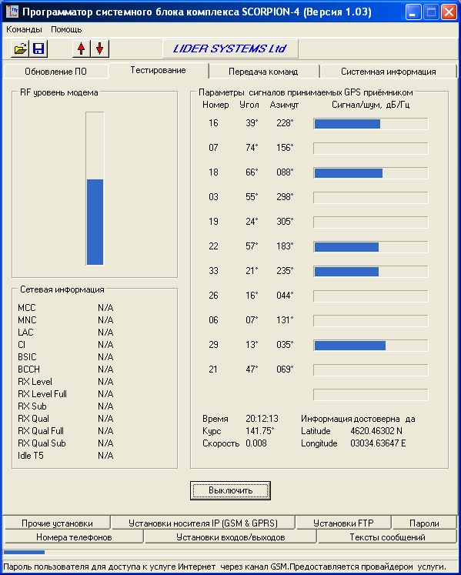

Включить –
включение режима тестирования системного блока. Будет предоставлена информация об уровне сигнала центральной базовой станции и сигналах каналов GPS приёмника. Отключение тестирования производится повторным нажатием на кнопку или переходом на другую страницу. В окне карты (по умолчанию свёрнуто) можно посмотреть местоположение объекта.

Передача команд
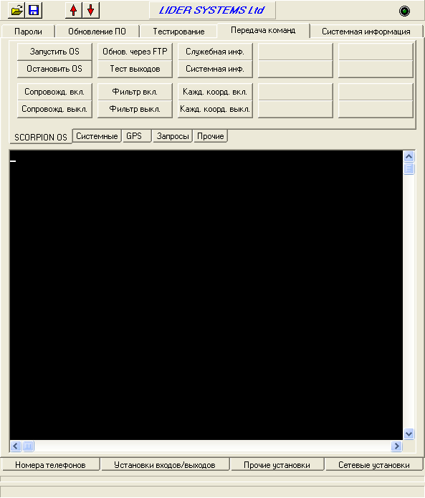
На этой странице можно подать сервисные команды системному блоку, а также управлять работой операционной системы.

Системная информация
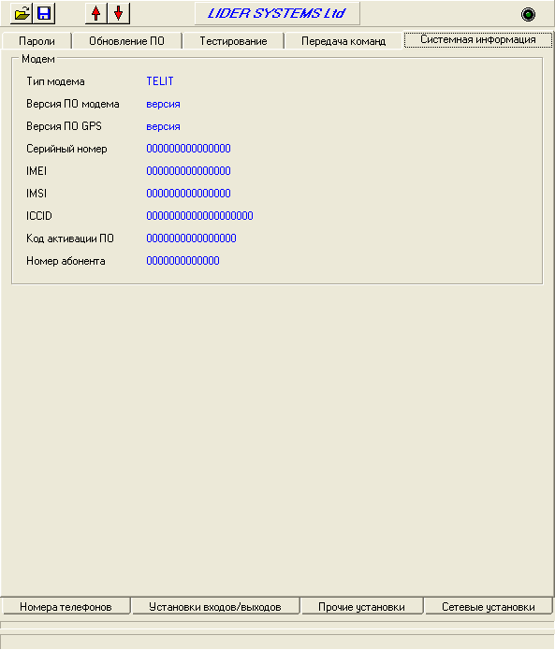
При переходе на эту страницу и наличии подключенного системного блока через miniUSB кабель будет выведена информация об основных параметрах и версиях ПО модема, GPS приёмника и системы.

Ядро системы

Ядро системы является системным сервисом (службой) Windows и не запускается как обычная программа. Ядро системы можно запустить только из панели управления сервисом либо из панели служб Windows. По умолчанию ядро системы запускается при запуске служб ПК (т.е. при запуске Windows). Отменить автоматический запуск ядра системы можно только из панели служб Windows, установив ручной тип запуска. При отсутствии запущенного ядра системы, в случае однопользовательской конфигурации системы, при запуске интерфейса пользователя будет предложено запустить ядро системы. Если это не было сделано при запуске интерфейса пользователя, впоследствии можно будет запустить ядро из панели управления сервисом (или из панели служб Windows).
Задачей ядра является первоначальная инициализация и обслуживание получения и передачи информации через сотовые телефоны или модемы, подключенные к COM портам ПК (в том числе к виртуальным COM портам Bluetooth или USB), получение информации с FTP сервера, а также сохранение принятых от них данных в базе данных, для дальнейшей передачи на интерфейс пользователя.
Ещё одной задачей ядра системы является обслуживание SQL запросов к базам данных от интерфейса пользователя и передача ответа на запрос отправителю запроса.
Настройка алгоритма работы ядра, настройки подключенных сотовых телефонов или модемов, а также параметров доступа к FTP серверу производятся через панель управления сервисом системы.
Lite версия ограничена передачей 25 команд в сутки и 1 каналом передачи информации. Ещё одно ограничение – используется только режим создания архива базы с очисткой после архивирования.

Панель управления сервисом

Настройки порта
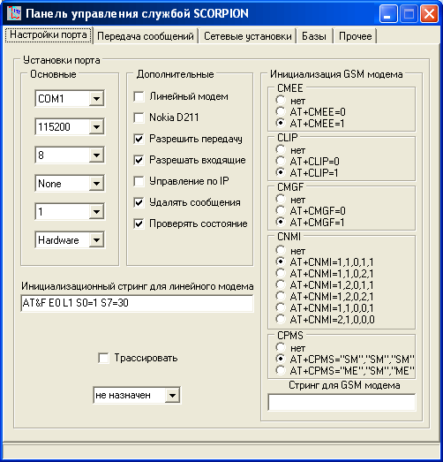
Для подключения канала обслуживания необходимо наличие USB FLASH ключа с лицензионным файлом, определяющим количество разрешённых каналов. Настройки COM порта вступают в силу только после установки опции “назначен” !!! Для изменения настроек COM порта необходимо остановить его обслуживание, выбрав опцию “не назначен”, затем установить новые настройки COM порта, и после этого активизировать COM порт, выбрав опцию “назначен”.
Допускается инициализация или завершение работы COM порта при работающем ядре системы.
Сотовые телефоны, подключенные к COM портам должны полностью поддерживать стандартную систему AT команд. В противном случае отдельные функции системы могут работать неправильно или не работать вообще !!! В файле “Настройки модемов.doc” находится список телефонов и модемов, тестированных на совместимость с системой “SCORPION-4”.
Основные –
для каждого используемого порта можно выбрать параметры настройки. По умолчанию будет предложена скорость порта 115200 Бод, 8 бит данных, нет бита паритета, 1стоп бит, управление обменом контролируется аппаратно. Эти настройки подходят для большинства модемов и сотовых телефонов, но при отсутствии нормальной работы модема ознакомьтесь с документацией на подключаемое оборудование и установите требуемые параметры COM порта. Настройки вступают в силу только после выбора опции “назначен”.

Дополнительные –
линейный модем – если опция отмечена, указывает ядру системы о том, что данный COM порт обслуживает стандартный (не GSM) модем. При этом при инициализации модема будет использоваться инициализационный стринг для линейного модема.
NOKIA D211 – если опция отмечена, указывает ядру системы о том, что данный COM порт обслуживает PCMCI модем NOKIA D211 (в данный момент поддержка этого модема отсутствует).
разрешить передачу – если опция отмечена, указывает ядру системы о том, что через данный COM порт разрешена передача сообщений абонентам системы. При наличии нескольких COM портов, через которые разрешена передача сообщений, ядро системы автоматически выбирает свободный от передачи порт для передачи сообщения.
разрешать входящие – если опция отмечена, указывает ядру системы о том, что через данный COM порт разрешен приём входящих звонков для GSM CSD соединения для получения больших объёмов данных от абонентов.
управление по IP – в настоящий момент поддержка отсутствует.
удалять сообщения – если опция отмечена, указывает ядру системы о том, что в модеме, подключенном к данному COM порту необходимо после инициализации удалять все SMS сообщения. Не все телефоны и модемы поддерживают эту опцию.
проверять состояние – если опция отмечена, указывает ядру системы о том, что через каждые 30 секунд необходима проверка состояния модема на выбранном COM порте. Если модем не ответит на тестовую команду, будет подан звуковой сигнал, указывающий на отсутствие ответа от модема.
Нежелательно применять эту опцию при большом количестве модемов, подключенных к одному ПК.
Инициализация GSM модема –
содержит команды, которые будут поданы в модем при его первоначальной инициализации. Для выбора команд с необходимыми опциями необходимо ознакомиться с системой AT команд для подключаемого оборудования. Кроме стандартных команд (или вместо них) в модем можно подать дополнительную команду, которую надо внести в поле стринга для GSM модема. Установки для тестированного оборудования находятся в файле ”Настройки модемов.doc”.
Трассировать –
при выборе этой опции будет осуществляться вывод всей передаваемой и принимаемой информации через COM порт в файл с названием ”TraceCannelXXX.log”, который будет находиться в папке “LOG”. Если возникают какие-либо проблемы с инициализацией или работой модема, анализ информации трассировки может подсказать решение этой проблемы

Передача сообщений
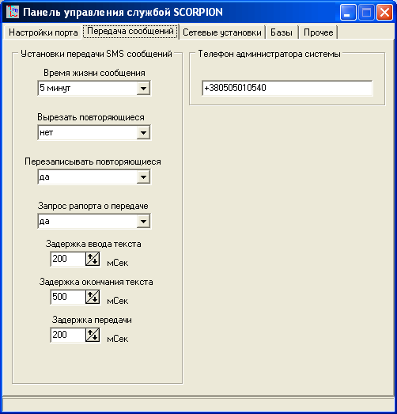
Все указанные ниже опции относятся только к сообщениям, передаваемым системой абонентам.
Время жизни сообщения –
время, которое базовая станция GSM ожидает для передачи сообщения абоненту. Если сообщение не будет передано в течение этого времени, оно будет удалено без передачи абоненту. По умолчанию установлено время 5 минут, но можно увеличить это время, если GSM сеть сильно перегружена и передача сообщений на системный блок задерживается провайдером GSM связи.
Вырезать повторяющиеся –
если системный блок уже принимал сообщение с идентичным текстом и сообщение имеется в памяти системного блока, принятое сообщение будет удалено без обработки.
Перезаписывать повторяющиеся –
если системный блок уже принимал сообщение с идентичным текстом и сообщение имеется в памяти системного блока, принятое сообщение будет записано на место старого сообщения с указание нового времени получения сообщения.

Запрос рапорта о передаче –

если установлена эта опция, провайдер GSM связи будет передавать отправителю подтверждение о статусе передачи SMS сообщения. Уведомление о получении команды системным блоком будет передано пользователю.
Задержка ввода текста –

время в миллисекундах между передачей заголовка SMS сообщения и текста SMS сообщения в модем. Можно изменять при неустойчивой работе при передаче SMS сообщения.
Задержка окончания текста –

время в миллисекундах между передачей текста SMS сообщения и байтом завершения ввода текста. Можно изменять при неустойчивой работе при передаче SMS сообщения.
Задержка передачи –

минимальное время между передачей двух SMS сообщений. Можно изменять при неустойчивой работе при передаче потока SMS сообщений.
Телефон администратора системы –

номер телефона, на который будут передаваться сообщения при проблемах в ядре системы. Если телефон не указан, сообщения передаваться не будут.

Сетевые установки
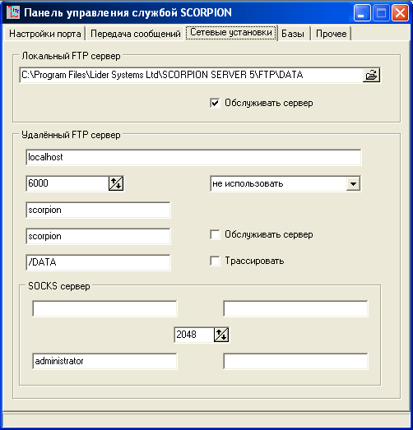
FTP сервер может находиться как на ПК, где установлено ядро системы, так и на любом другом ПК в локальной сети или Интернет.
Локальный FTP сервер –

путь к локальной папке в которую будут переноситься файлы данных, передаваемые системными блоками на удалённый FTP сервер.
Обслуживать сервер –

разрешение ядру системы заниматься обслуживанием (получением информации) из локальной директории FTP сервера.

Удалённый FTP сервер –

Для нормальной работы системы необходим ввод следующих параметров удалённого FTP сервера :

DNS имя удалённого FTP сервера.

номер порта удалённого FTP сервера.

имя пользователя, которому разрешён доступ к серверу для чтения и удаления файлов.

пароль пользователя, которому разрешён доступ к серверу для чтения и удаления файлов.

папка на сервере, где находятся файлы, передаваемые системными блоками.

При необходимости можно указать настройки SOCKS или PROXY сервера.
Обслуживать сервер –

разрешение ядру системы заниматься обслуживанием (получением информации) удалённого FTP сервера.
Трассировать –

разрешение ядру системы трассировать обмен информацией с удалённым сервером.

Базы
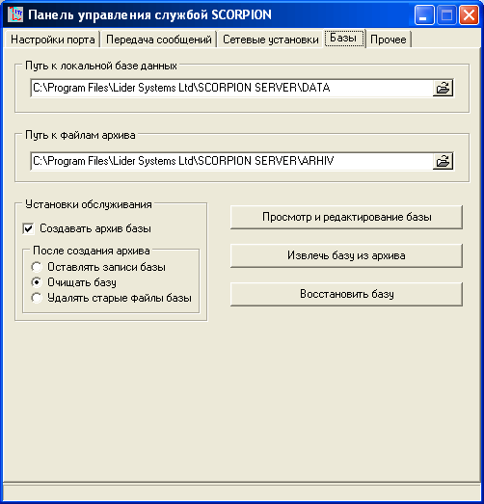
База данных выполнена в виде PARADOX таблиц. Имеется шесть таблиц , в которые ядро системы или пользователь может заносить информацию.

Назначение таблиц :
Таблица пользователей – для хранения информации об абонентах системы.
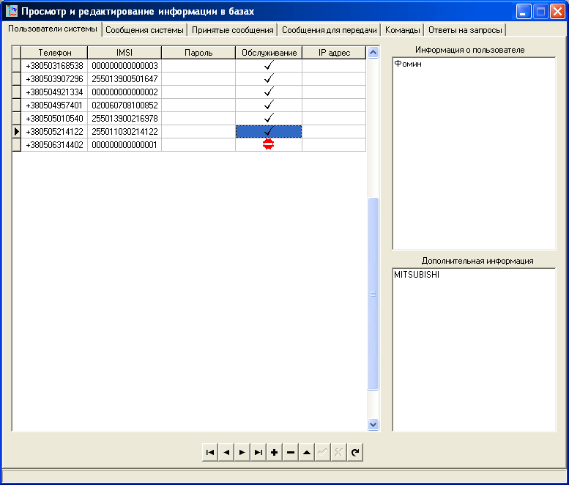
В таблице имеются поля :
телефон абонента (предназначено для идентификации абонента при работе по SMS каналу). Поле не может иметь двух одинаковых значений в таблице !!!
IMSI абонента (предназначено для идентификации абонента при работе по IP каналу). Поле не может иметь двух одинаковых значений в таблице !!!
пароль для доступа к удалённым таблицам (предназначено для доступа к информации удалённой базы).
признак разрешения обслуживания абонента (предназначено для разрешения или запрета обслуживания пользователя администратором системы).
IP адрес абонента (используется для вывода информации об IP адресе в случае разрешения регистрации системного блока на базовой станции).
модель блока (определяет тип устройства 4 или 5)

Таблица сообщений системы – для сохранения любых сообщений системы, с целью контроля работы системы. При возникновении проблем в работе системы администратор системы может анализировать записи таблицы для определения конфликтных ситуаций. Таблица также может быть использована совместно с другими таблицами для подсчёта трафика SMS сообщений.
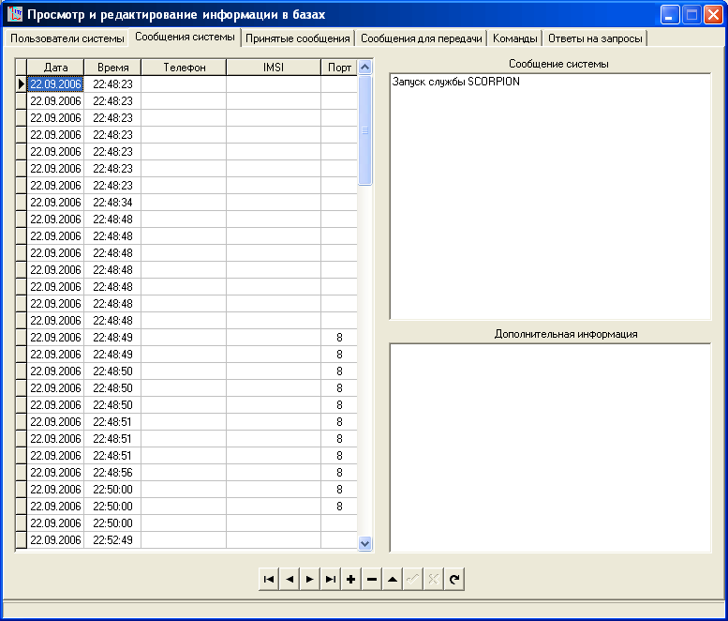

Таблица принятых сообщений – для хранения принятой по SMS или IP каналу информации от системных блоков.
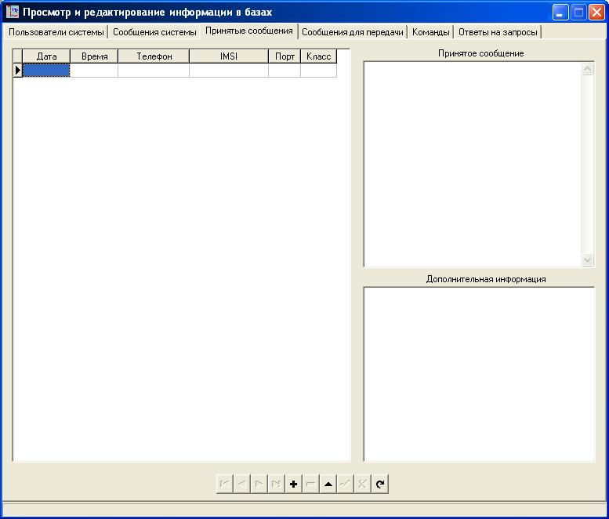

Таблица сообщений для передачи – для хранения команд, передаваемой системным блокам.
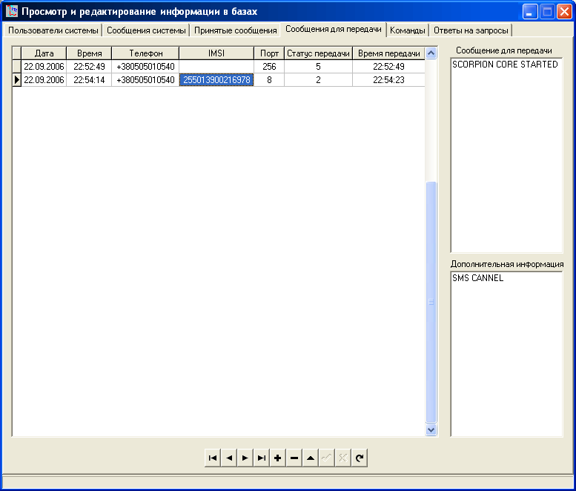

Таблица команд – для передачи команд ядру системы и организации SQL запросов к таблицам данных.
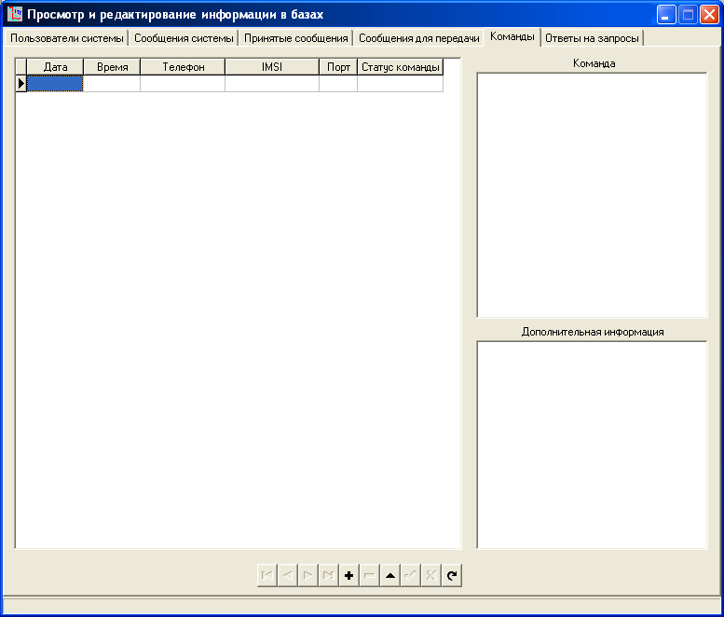

Таблица ответов на запросы – для хранения ответов на SQL запросы к таблицам данных.
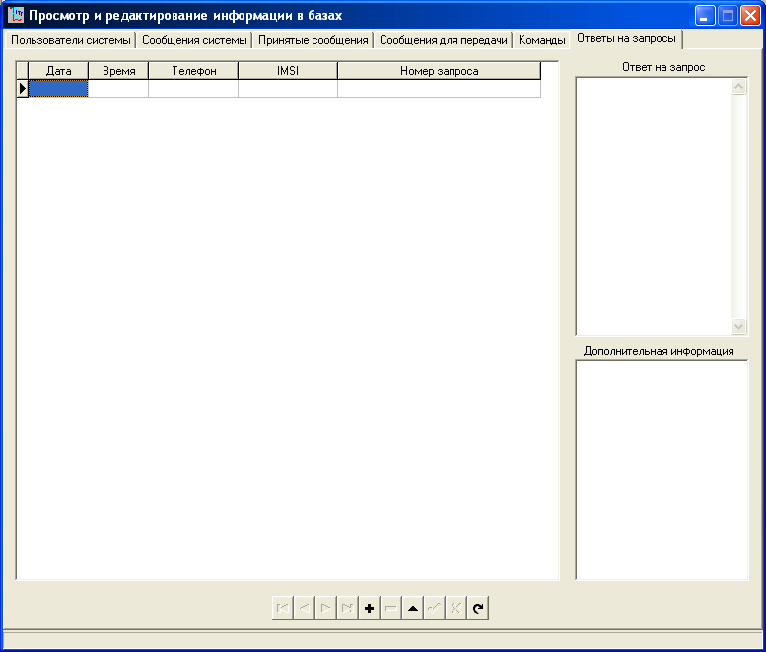

Таблицы не защищены паролями и открыты для использования вне оболочки SCORPION-4. Пользователю предоставлена возможность организовать внешнюю обработку записей таблиц данных.
Путь к локальной базе данных –

путь к папке, где находятся файлы локальной базы данных.
Путь к файлам архива –

путь к папке, где будут находиться файлы архива баз данных.
Создавать архив базы –

при выборе этой опции ежедневно, в первую секунду нового дня будет создан архив всех файлов текущей базы данных. Файл архива будет иметь имя в формате ”ГГГГММДД.lzh“ и находится в папке файлов архива. Архив защищен паролем. В дальнейшем можно открыть выбранную базу для просмотра содержимого, а также осуществлять SQL запросы к информации, содержащейся в сохранённых архивах.

После сохранения базы в архиве, можно выполнить следующие действия :

оставлять записи базы – содержимое таблиц базы остаётся без изменений. Выбор этой опции приводит к росту файлов базы, что замедляет скорость обмена и вызывает возможность неустойчивой работы. Кроме этого, при организации SQL запросов необходимо учитывать, что в базе будут находиться записи не только указанной даты. Необходимо применять эту опцию только в крайнем случае.

очищать базу – после сохранения в архиве содержимое таблиц будет удалено, кроме таблицы пользователей. Это основная опция.

удалять старые файлы базы – после сохранения в архиве будут удалены, а затем восстановлены все файлы таблиц, кроме таблицы пользователей. Эта опция может применяться при возможности неустойчивой работы ПК (внезапное отключение питания, некорректные действия пользователя и.т.д.).
Просмотр и редактирование базы –

будет открыто окно со страницами таблиц, где возможен просмотр и редактирование таблиц базы. Режим редактирования разрешается после ввода пароля администратора системы (выбор опции меню “Режим администратора” при нажатии правой кнопки мыши на закладках страниц). Пароль администратора по умолчанию “root”. На каждой странице имеется меню, активируемое правой кнопкой мыши, для выполнения действий, связанных со страницей.
Извлечь базу из архива –

предлагает выбор архивного файла базы данных с последующим расположением файлов таблиц базы данных в директории “\ARHIV\EXTRACT”. При необходимости можно переключиться на просмотр таблиц архивной базы.
Восстановить базу –

при отсутствии отдельных или всех файлов базы данных, необходимые файлы будут восстановлены в директории локальной базы данных.

Прочее
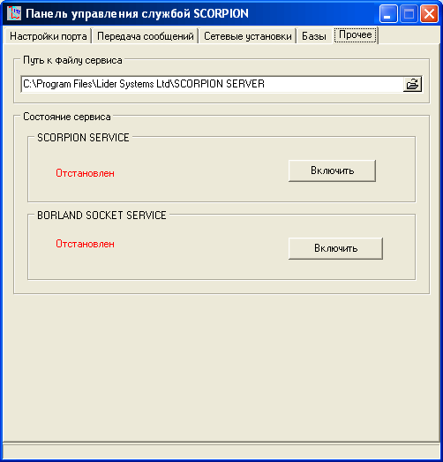
Путь к файлу сервиса –

путь к папке, содержащей файл ядра системы (CoreScorpion.exe).
Состояние сервиса –

кнопки на панели, необходимые для включения – выключения сервисов системы и отображения их состояния. SCORPION SERVICE – ядро системы скорпион. BORLAND SOCKET SERVICE – сервер портов. Сервер портов необходим для нормального функционирования сервера доступа к удалённым данным. Работа BORLAN SOCKET SERVICE необходима только для случая многопользовательской конфигурации.

Сервер доступа к удалённым данным

Сервер доступа к удалённым данным необходим только в том случае, когда необходимо получать информацию на интерфейс пользователя через локальную сеть или Интернет. В этом случае файл сервера доступа к удалённым данным должен находиться на ПК, на котором установлено ядро системы и базы данных ядра системы.

Сервер доступа к удалённым данным работает совместно с Borland Socket Server, который также должен быть установлен на ПК с ядром системы.

Интерфейс пользователя

Интерфейс пользователя является графическим интерфейсом, отображающим полученную от системных блоков информацию о местоположении объектов на векторных картах местности, а также информацию о состоянии системного блока.

Информация может быть получена из системного блока (через базу данных с помощью передачи команды по каналу SMS сообщения или непосредственно из системного блока), баз данных (SQL запросы), файлов координат (с расширением .nmea и .blk) которые генерируются системой и GPS приёмника, подключенного к ПК.

Интерфейс пользователя позволяет производить общую настройку и настройку формата отображения векторных карт. Поддержка векторных карт осуществляется в формате ESRI. Карты, предназначенные для отображения, должны находиться в папке “MAP“ и иметь имена, описанные в файлах “Формат имени файла.doc” и “Регионы.doc” документации. После первоначальной инсталляции ПО в этой папке будет находиться общая карта Европы.

Возможно подключение лицензионных карт, поставляемых на FLASH диске совместно с лицензионным ключом на каналы доступа. В этом случае загрузка карт будет осуществляться автоматически с установленного на ПК FLASH диска.

FLASH диск с лицензионными картами доложен быть вставлен и определён Windows до запуска интерфейса пользователя !!! Не вынимайте FLASH диск до завершения работы интерфейса пользователя и не оставляйте FLASH диск в ПК при его выключении, т.к это может привести к порче файлов карт и лицензионного ключа и как следствие в отказе ПО при отображении карт !!!

При запуске программы, в случае соединения с локальной базой данных и отсутствия работы ядра системы пользователю будет предложено запустить ядро системы. Пользователю предоставлено право отклонить запуск ядра системы, если нет необходимости в его функционировании. В случае соединения с удалённой базой данных запрос на запуск ядра системы выводиться не будет. После этого будет загружен набор карт (из папки “MAP“ или FLASH диска). FLASH диск имеет более высокий приоритет загрузки.

В левой части панели статуса имеются семь индикаторов. Первые пять из них предназначены для отображения состояния подключения к базе данных (один индикатор на таблицу данных). В случае корректного соединения с локальной или удалённой базой данных, при запуске ПО, все пять индикаторов должны иметь зелёный цвет. В противном случае работа ПО не будет корректной. Последние два индикатора предназначены для вывода состояния COM порта, при подключении к нему GPS приёмника.

Одновременно с главным окном интерфейса пользователя могут быть открыты окна, которые могут сохранять своё состояние при завершении работы ПО.

В верхней части окна интерфейса пользователя имеется меню со следующими кнопками :

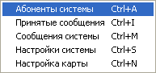

Абоненты системы – выводит окно обслуживания абонентов системы.

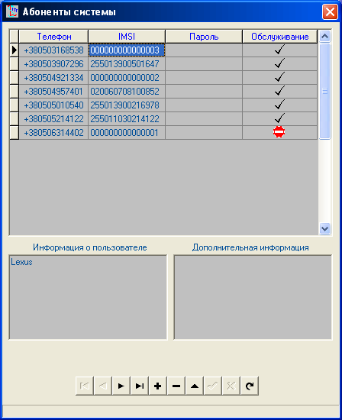

Окно абонентов системы предназначено для отображения существующих абонентов, ввода новых абонентов, передаче команд абонентам, передаче запроса на вывод маршрута для абонента, вывода текущей информации из базы для абонента и выделения маршрута движения абонента.

После первоначальной инсталляции ПО в список абонентов необходимо ввести нового абонента или группу абонентов. Для абонента необходимо указать номер телефона, который находится в системном блоке, в полном формате (+XXXXXXXXXXXX) и IMSI (15 цифр, которые можно получить на странице системной информации программатора).

Для получения IMSI необходимо присутствие SIM карты в системном блоке !!!

Для режима доступа к удалённой базе данных при необходимости можно ввести пароль доступа к базе. В поле разрешения обслуживания должна стоять отметка о разрешении обслуживания абонента ядром системы. Остальные поля являются информационными и необязательными для заполнения.

Нажатие левой кнопки мыши осуществляет выбор абонента. Правая кнопка мыши открывает меню выбора действия :

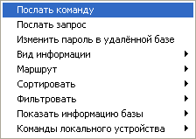

Послать команду – открывает окно передачи команд на системный блок для отмеченного абонента.

Послать запрос – открывает окно передачи запроса в базу данных. Необходим выбор критерия запроса.

Изменить пароль в удалённой базе – открывает окно изменения пароля абонента в удалённой базе. Необходим ввод старого пароля. Команда не изменяет пароль в локальной базе. Длина пароля должна быть не менее 6 символов.

Вид информации – имеет подменю :

только пользователи – отображает в таблице только номер телефона и IMSI абонента.

полная информация – отображает всю информацию об абоненте.

Маршрут – имеет подменю :

выделить – соединяет выведенный на карту маршрут объекта линией.

удалить – удаляет выведенный на карту маршрут.

Удалить NMEA – удаляет выведенный на карту NMEA маршрут (маршрут GPS приёмника).

Получить из файла – загружает из файла и отображает маршрут объекта, сохранённый в формате SCORPION-3 и SCORPION-4. Возможна загрузка информации из файлов, созданных другими системами, в случае наличия в файле информации о координатах объекта в стандарте NMEA-0183.

Сортировать – имеет подменю :

по номеру – сортирует таблицу абонентов по номеру телефона.

по IMSI – сортирует таблицу абонентов по IMSI.

по обслуживанию – сортирует таблицу абонентов по признаку обслуживания.

Фильтровать – имеет подменю :

по номеру – фильтрует таблицу абонентов по номеру телефона.

по IMSI – фильтрует таблицу абонентов по IMSI.

по имени – фильтрует таблицу абонентов по полю информации о пользователе.

отменить – отменяет фильтрацию таблицы абонентов.

Показать информацию базы – имеет подменю :

принятые сообщения о сработке – выводит все сообщения класса ALARM, которые находятся в базе данных.

принятые сообщения о параметрах – выводит все сообщения класса DEVPARAM, которые находятся в базе данных.

принятые информационные сообщения – выводит все сообщения класса INFO, которые находятся в базе данных.

принятые координаты – выводит все сообщения класса GPS, которые находятся в базе данных.

принятые ответы на команды – выводит все сообщения класса COMMAND, которые находятся в базе данных.

Команды локального устройства – имеет подменю :

Все команды этой группы выполняются только при подключении системного блока к COM порту ПК.

добавить пользователя – добавляет в таблицу абонентов нового пользователя с IMSI SIM карты. Дополнительно необходим ввод номера телефона абонента.

получить маршрут – выводит окно работы с памятью координат системного блока.

получить координату – получает последнюю координату системного блока.

установить зону – вводит в системный блок информацию о выделенной на карте области зоны контроля.

получить зону – выводит на карту границы зоны контроля, находящиеся в системном блоке.

Принятые сообщения – выводит окно принятых ядром сообщений от системных блоков.

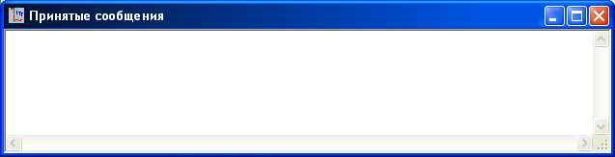

Сообщения системы – выводит окно системных сообщений.

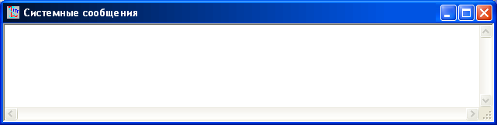

Настройки системы – выводит окно основных настроек системы.

Сеть

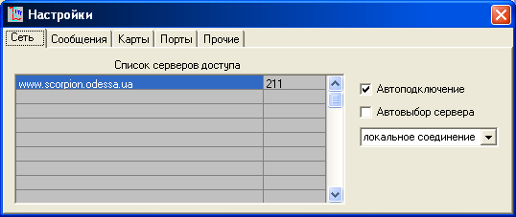

Список серверов доступа – сервера удалённого доступа к данным, с которыми интерфейс пользователя может устанавливать соединение.

Автоподключение – при выборе этой опции при запуске интерфейса пользователя происходит автоматическое подключение к первому в списке серверу удалённых данных. Если опция не отмечена, соединение может быть установлено нажатием кнопки “Соединить”. Для завершения соединения необходимо нажать кнопку “Отсоединить”.

Автовыбор сервера – при выборе этой опции при запуске интерфейса пользователя подключение к удалённому серверу данных будет осуществляться по алгоритму случайного выбора сервера из списка серверов.

Сообщения

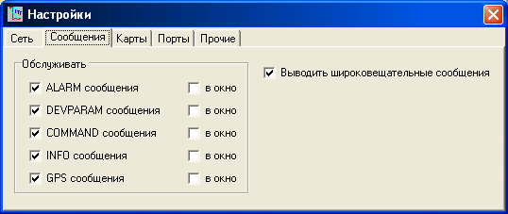

Обслуживать – позволяет выбрать обработку класса сообщений. При установленной опции “в окно” принятые сообщения обрабатываться не будут, но будут выведены в окно принятых сообщений.

Выводить широковещательные сообщения – при выборе этой опции интерфейс пользователя будет выводить широковещательные сообщения, передаваемые ядром системы, всем подключенным пользователям. К данным сообщениям относятся сообщения о получении системным блоком команды, переданной через SMS канал, если абонент не может быть однозначно идентифицирован (в сообщении, получаемом от модема, не определён номер абонента, получившего команду). Администратор системы также может использовать широковещательные сообщения для передачи всем подключенным в данный момент пользователям системы необходимого текстового сообщения.

Карты

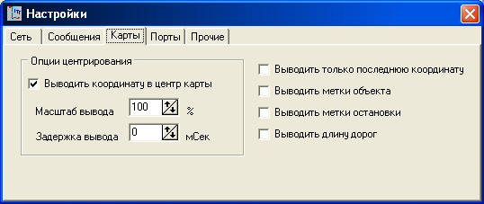

Выводить координату в центр карты – при выборе этой опции карта будет позиционироваться таким образом, чтобы последняя полученная координата находилась в центре экрана.

Масштаб вывода – устанавливается масштаб карты для отображения текущих координат.

Задержка вывода – устанавливается задержка между выводом двух соседних координат.

Выводить только последнюю координату – при выборе этой опции при получении блока координат на карту будет выведена только последняя координата блока.

Выводить метки объекта – при выборе этой опции каждая выведенная на карту координата будет иметь метку даты и времени.

Выводить метки остановки – при выборе этой опции при получении информационного сообщения об остановке объекта на карту будет выведена точка с указанием остановки объекта.

Выводить длину дорог – при выборе этой опции, если курсор находится в режиме получения свойств объекта, будут выводиться длины всех линейных объектов карты.

Порты

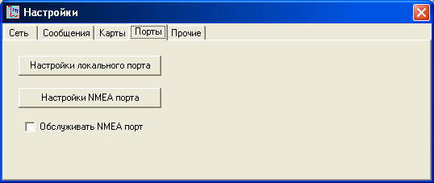

Настройки локального порта – выводится окно выбора настроек локального порта. Локальный порт – это COM порт, к которому подключен системный блок. NMEA порт – это COM порт, к которому подключен GPS приёмник.

Настройки NMEA порта – выводится окно выбора настроек NMEA порта.

Обслуживать NMEA порт – при выборе этой опции COM порт, к которому подключен GPS приёмник, будет инициализирован, и полученные координаты будут выводиться на карту. Полученные координаты будут сохраняться в файле в формате “ГГГГММДД_GPS.nmea” в папке “DATA\NMEA”, если отмечена опция сохранения координат в NMEA файле.

Прочее

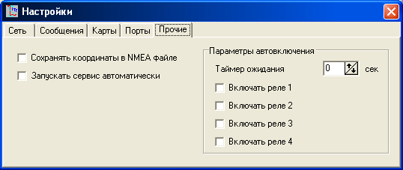

Сохранять координаты в NMEA файле - при выборе этой опции вся получаемая информация о координатах объекта будет дополнительно сохраняться в файле с именем “ГГГГММДД_XXXXXXXXXXXX.nmea” в папке “DATA\NMEA”, где XXXXXXXXXXXX номер абонента без символа “+”.

Запускать сервис автоматически - при выборе этой опции в случае однопользовательской конфигурации ядро системы будет запущено без уведомления пользователя и запроса подтверждения или отмены запуска.

Таймер ожидания – позволяет выбрать время ожидания перед передачей команды включения режима GPS сопровождения абоненту, после поступления от него сообщения о сработке датчика. Значение “0” отменяет передачу команды абоненту.

Включать реле - при выборе этой опции после поступления сообщения о сработке датчика вместе с командой включения режима GPS сопровождения будет передана команда включения выбранного реле системного блока.

Все настройки этого окна вступают в силу после выбора “Сохранить настройки” в меню окна. Исключение составляет страница “Карты”, где изменение настроек вступает в силу немедленно.

Настройка карты – выводит окно настроек отображения карт.

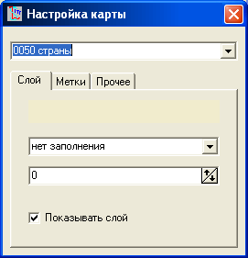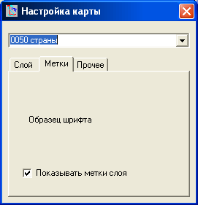

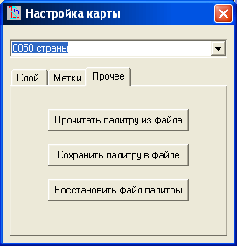

В этом окне можно установить видимость слоёв карты, изменить атрибуты слоёв карты, сохранить атрибуты слоёв в файле атрибутов или загрузить сохранённые в файле атрибуты слоёв. Также можно восстановить исходные значения атрибутов в файле атрибутов. В папке карт должен находится только один файл атрибутов слоёв !!! Этот файл должен иметь название “layers_attribute.pl”.

Описание – выводит данное описание.

Домашняя страница – переход к домашней странице в Интернете.

О программе – информация о программе.

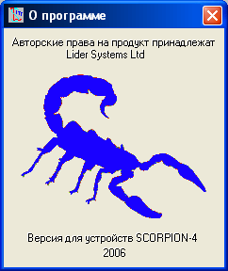

При нажатии правой кнопки мыши в окне интерфейса пользователя, пользователю предоставляется доступ в меню со следующими кнопками :

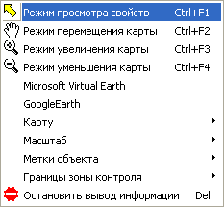

Режим просмотра свойств – устанавливает курсор в состояние, при котором доступен просмотр свойств объектов. Альтернативой является удержание клавиши CTRL, когда курсор находится в любом другом режиме.

Режим перемещения карты – устанавливает курсор в состояние, при котором возможно перетаскивание карты в любом направлении.

Режим увеличения карты - устанавливает курсор в состояние, при котором возможно увеличение масштаба карты при выделении области на карте. Альтернативой является движение колёсика мыши.

Режим уменьшения карты - устанавливает курсор в состояние, при котором возможно уменьшение масштаба карты при выделении области на карте. Альтернативой является движение колёсика мыши.

Microsoft Virtual Earth – вызывает окно отображения карт в формате Microsoft MapPoint с сервера Microsoft. В это окно возможен вывод маршрутов из файлов маршрутов.

Google Earth - вызывает окно отображения карт в формате Google с сервера Google. В это окно возможен вывод маршрутов из файлов маршрутов.

Карту – имеет подменю :

вывести на печать – выводит видимую в окне часть карты на печать.

сохранить в файле – сохраняет видимую часть карты в файле “map_image_from_date_ДДММГГГГ_time_ЧЧММСС.bmp“ в папке “PRINT MAP”.

Масштаб - имеет подменю :

показать всю карту – выводит в окно всю карту.

вернуть масштаб – возвращает предыдущий масштаб и позицию карты. Возможен возврат 20 предыдущих позиций масштаба.

Метки объектов - имеет подменю :

только дата и время – выводит метки объектов, расположенных в видимой части карты в формате ДД/ММ/ГГ ЧЧ:ММ:СС.

в коротком формате – выводит метки объектов, расположенных в видимой области карты в коротком формате (добавляет среднюю скорость объекта и расстояние от предыдущей точки).

в полном формате – выводит метки объектов, расположенных в видимой области карты в полном формате (добавляет номер абонента, информацию о пользователе и дополнительную информацию).

удалить – удаляет все метки объектов.

Границы зоны контроля - имеет подменю :

установить – переводит курсор в режим установки зоны контроля в видимой области карты. После установки зоны контроля, она может быть передана системному блоку с помощью соответствующей команды из меню окна абонентов системы.

показать – показывает на карте установленную пользователем или прочитанную из системного блока зону контроля.

Описание системы команд устройства

Все ниже указанные команды могут быть введены в системный блок с помощью любого терминала COM порта, например стандартной программы HyperTerminal Windows.

- AT_INF
- AT_ECD
- AT_RUN
- AT_PASS
- AT_UPD
- AT_REBOOT
- AT_EXIT
- AT_TEST

- AT_SETIO
- AT_GETIO
- AT_SETNET
- AT_GETNET
- AT_SETFTP
- AT_GETFTP
- AT_SETGPS
- AT_GETGPS
- AT_SETTIME
- AT_GETTIME
- AT_SETSOUND
- AT_GETSOUND
- AT_SETRING
- AT_GETRING
- AT_SETZONE
- AT_GETZONE
- AT_SETMODE
- AT_GETMODE
- AT_SETUSER
- AT_GETUSER
- AT_SETFILE
- AT_GETFILE
- AT_SETOTHER
- AT_GETOTHER

AT_INF (Чтение информации устройства)
Команда | Ответ
AT_INF? | OK
AT_INF=? | OK
AT_INF=  <MODE> | _INF= <0>,<EXT STATUS>,<BAT_STATUS>,  <BAT CHARGE>,<BAT VOLTAGE>,  <ADC1>,<ADC2>,<ADC3>,<ADC4>,  ,<ANT VOLTAGE>,<ANT CURR>,  <GSM REG >,<GSM ROAMING>,<GPRS REG>,  <GPRS ROAMING>,<IP ADDR>  OK  _INF= <1>,<MODEM VERSION>,<GPS VERSION>,  <SERIAL NUMBER>,<IMEI>,<IMSI>,<SIM CCID>,  <ABONENT PHONE>  OK  _INF= <2>  OK  _INF= <3>,<SCORPION OS VERSION>,  <SCORPION OS BUILD DATE>,  < SCORPION OS BUILD TIME>,  <ACTIVATE CODE>  OK  _INF= <4>  OK  _INF= <5>  OK

Параметр | Диапазон значений | Описание | Значение по умолчанию
MODE | 0-5 | Режим чтения:  0 – служебная информация,  1 – системная информация,  2 – GPS информация,  3 – версия и код активации,  4 – информация о соте связи,  5 – информация о соседних сотах связи. | нет

ADC : напряжение на входе ADC в мВ*10 (ADC1 – внешнее питание),
EXT STATUS : 0 – внешнее питание ниже 8 В или отсутствует, 1 - внешнее питание ниже 12 В, 2 – питание выше 12 В,
BAT STATUS : 0 – напряжение батареи ниже 3.4 В, 1 – напряжение батареи ниже 3.7 В, 2 – напряжение выше 3.7 В,
BAT CHARGE : 0 – внешнее питание отсутствует, 1 – внешнее питание присутствует и батарея заряжается, 2 – внешнее питание присутствует и батарея заряжена,
BAT VOLTAGE : напряжение аккумулятора в мВ,
ANT VOLTAGE : напряжение питания GPS антенны в мВ,
ANT CURR : ток GPS антенны в мА (когда GPS приёмник включён),
GSM REG : 0 – регистрация отсутствует, 1 – регистрация присутствует,
GSM ROAMING : 0 – роуминг отсутствует, 1 – роуминг присутствует,
GPRS REG : 0 – регистрация отсутствует, 1 – регистрация присутствует,
GPRS ROAMING : 0 – роуминг отсутствует, 1 – роуминг присутствует,
IP ADDR : IP адрес устройства в сети.

AT_ECD (Чтение последней координаты)
Команда | Ответ
AT_ECD? | OK
AT_ECD=? | OK
AT_ECD | _ECD: <ДДММГГЧЧммССвввллллллллшЛЛЛЛЛЛЛЛЛд>  OK

Параметр | Диапазон значений | Описание | Значение по умолчанию
ДД | 1-31 | День недели
ММ | 1-12 | Месяц
ГГ |  | Год
ЧЧ | 0-23 | Час
ММ | 0-59 | Минута
СС | 0-59 | Секунда
Ввв | 5-255 | Время опроса координат
лллллллл | 0-90 | Широта (latitude)
ш | N,S | Полушарие широты
ЛЛЛЛЛЛЛЛЛ | 0-180 | Долгота (longitude)
д | E,W | Полушарие долготы

AT_RUN (Передача команды в модем)
Команда | Ответ
AT_RUN? | OK
AT_RUN=? | OK
AT_RUN=
<COMMAND>

Параметр | Диапазон значений | Описание | Значение по умолчанию
COMMAND | Стринг | Передаваемая в модем команда (без VK и CR). | нет

AT_PERM (Изменение режима прав доступа)
Команда | Ответ
AT_PERM? | OK
AT_PERM=? | OK
AT_PERM=  <MODE>,  <UNLOCK PASSWORD><OLD PASSWORD>,  <NEW PASSWORD> | Сообщение о действиях

Параметр | Диапазон значений | Описание | Значение по умолчанию
MODE | 0-3 | Режим:  0 – включить режим разграничения доступа,  1 - выключить режим разграничения доступа,  2 – удаление пароля,  3 – смена пароля. | нет
UNLOCK PASSWORD  OLD PASSWORD | Стринг | Пароль разблокировки для режима 1.  Старый пароль для режима 3. | нет
NEW PASSWORD | Стринг | Новый пароль для режима 3. | нет

AT_UPD (Обновление ПО через FTP сервер)
Команда | Ответ
AT_UPD? | OK
AT_UPD=? | OK
AT_UPD | Сообщение о действиях

Параметр | Диапазон значений | Описание | Значение по умолчанию

AT_REBOOT (Перезапуск подсистемы)
Команда | Ответ
AT_REBOOT? | OK
AT_REBOOT=? | OK
AT_REBOOT=  <SUBSYS>,  <MDM MODE><GPS MODE> | Сообщение о действиях

Параметр | Диапазон значений | Описание | Значение по умолчанию
SUBSYS | 0-1 | Подсистема:  0 – модем,  1 – GPS приёмник. | нет
MDM MODE  GPS MODE | 0-1  0-3 | Режим модема:  0 – перезапуск модема,  1 – переход в спящий режим.  Режим GPS:  0 – аппаратный перезапуск,  1 – холодный перезапуск (треб. альманах и эфимеры),  2 – тёплый перезапуск (треб. только эфимеры),  3 – горячий перезапуск. | нет

AT_EXIT (Завершение работы SCORPION OS)
Команда | Ответ
AT_EXIT? | OK
AT_EXIT=? | OK
AT_EXIT | SCORPION-5 OS shutdown !!!

Параметр | Диапазон значений | Описание | Значение по умолчанию

AT_TEST (Тестирование устройства)
Команда | Ответ
AT_TEST? | OK
AT_TEST=? | OK
AT_TEST=  <MODE> | out ON  out OFF  out ON  out OFF  out ON  out OFF  out ON  out OFF  out ON  out OFF  test end

Параметр | Диапазон значений | Описание | Значение по умолчанию
MODE | 0 | Режим теста:  0 – тест выходов. | нет

AT_SETIO (Установка конфигурации уровней входов и выходов)
Команда | Ответ
AT_SETIO? | OK
AT_SETIO=? | OK
AT_SETIO=  <LINE>,  <LINE NUMBER>,  <INP MODE><OUT MODE><INP REFR>,  <INP LEVEL><OUT LEVEL>,  <INP TIME><OUT TIME>,  <INP MSG>,  <INP PHONE> | OK

Параметр | Диапазон значений | Описание | Значение по умолчанию
LINE | 0-1 | Тип линии :  0 – входы,  1 – выходы. | нет
LINE NUMBER | 1-5  1-2 | Для входов.  Для выходов. | нет
INP MODE  OUT MODE  INP REFR | 0-255  0-1  2-60 | Для входа:  битовые признаки действий при регистрации уровня на входе :  бит 0 – включить реле 1,  бит 1 – включить реле 2,  бит 2 – отправить сообщение,  бит 3 – выводить координату,  бит 4 – производить звонок,  бит 5 – включить сопровождение,  бит 6 – прогрев GPS приёмника,  бит 7 – режим INT15.  Для выхода :  0 – включен постоянно,  1 – с выключением по таймеру. | нет
INP LEVEL  OUT LEVEL | 0-1  0-1 | Для входа :  уровень определяющий возникновение события входа.  Для выхода :  изменение состояние выхода (0-выкл,1-вкл). | нет
INP TIME  OUT TIME | 1-255  1-600 | Для входа :  время удержания уровня на входе.  Для выхода :  время выключения по таймеру. | нет
INP MSG | Стринг | Текст передаваемого сообщения. | нет
INP PHONE | Стринг | Телефон дозвона | нет

AT_GETIO (Чтение конфигурации уровней входов и выходов)
Команда | Ответ
AT_GETIO? | OK
AT_GETIO=? | OK
AT_GETIO=  <LINE TYPE>,  <LINE NUMBER> | Для LINE TYPE = 0  При LINE NUMBER = 0  _GETIO: <0>,<0>,<INP1 STATE>,<INP2 STATE>,  <INP3 STATE>,<INP4 STATE>  OK  При 0 < LINE NUMBER < 5  _GETIO: <0>,<LINE NUMBER>,<INP MODE>,  <INP LEVEL>,<INP TIME>,<INP MSG>,  <INP PHONE>  OK  При LINE NUMBER = 5  _GETIO: <0>,<5>,<INP REFR>  Для LINE TYPE = 1  При LINE NUMBER = 0  _GETIO: <1>,<0>,<OUT1 STATE>,  <OUT2 STATE>  OK  При LINE NUMBER > 0  _GETIO: <1>,<LINE NUMBER>,<OUT MODE>,  <OUT TIME>  OK

Параметр | Диапазон значений | Описание | Значение по умолчанию
LINE TYPE | 0-1 | Тип линии :  0 – входы,  1 – выходы. | нет
LINE NUMBER | 0-5  0-2 | Для входов.  Для выходов. | нет

AT_SETNET (Установка параметров подключения к сети GPRS)
Команда | Ответ
AT_SETNET? | OK
AT_SETNET=? | OK
AT_SETNET=  <CID>,  <HOST>,  <USER>,  <PASS> | OK

Параметр | Диапазон значений | Описание | Значение по умолчанию
CID | 0-3 | Номер профиля. | нет
HOST | Стринг | Имя сетевого сервера (AccesPoint). | нет
USER | Стринг | Имя пользователя. | нет
PASS | Стринг | Пароль пользователя. | нет

AT_GETNET (Чтение параметров подключения к сети GPRS)
Команда | Ответ
AT_GETNET? | OK
AT_GETNET=? | OK
AT_GETNET | _GETNET: <CID>,<HOST>,<USER>,<PASS>  OK

Параметр | Диапазон значений | Описание | Значение по умолчанию

AT_SETFTP (Установка параметров FTP соединения)
Команда | Ответ
AT_SETFTP? | OK
AT_SETFTP=? | OK
AT_SETFTP=  <HOST>,  <PORT>,  <USER>,  <PASS>,  <FOLDER> | OK

Параметр | Диапазон значений | Описание | Значение по умолчанию
HOST | Стринг | Имя FTP сервера. | нет
PORT | 0-65535 | Номер порта FTP сервера. | нет
USER | Стринг | Имя пользователя для FTP сервера. | нет
PASS | Стринг | Пароль пользователя для FTP сервера. | нет
FOLDER | Стринг | Папка содержащая принятые данные. | нет

AT_GETFTP (Чтение параметров FTP соединения)
Команда | Ответ
AT_GETFTP? | OK
AT_GETFTP=? | OK
AT_GETFTP | _GETFTP: <HOST>,<PORT>,<USER>,<PASS>,  <FOLDER>  OK

Параметр | Диапазон значений | Описание | Значение по умолчанию

AT_SETGPS (Установка параметров GPS)
Команда | Ответ
AT_SETGPS? | OK
AT_SETGPS=? | OK
AT_SETGPS=  <ZONE> ,  <REFR>,  <ANT POWER>,  <ANT CURR>,  <MOVE SPEED>,  <PTFP>,  <HOUR MODE> | OK

Параметр | Диапазон значений | Описание | Значение по умолчанию
ZONE | 0-3 | Режим контроля зоны :  0 – не контролировать,  1 – контролировать въезд в зону,  2 – контролировать выезд из зоны,  3 – контролировать въезд и выезд. | нет
REFR | 3-255 | Время обновления GPS информации (сек). | нет
ANT POWER | 0-1 | Режим питания GPS антенны :  0 – питание выключено,  1 – питание включено. | нет
ANT CURR | 10-100 | Ограничение тока GPS антенны (мА).  Не имеет значения при ANT POWER = 0 | нет
MOVE SPEED | 1-100 | Скорость определения начала движения (км\ч). | нет
PTFP | 100-3600 | Период принудительной синхронизации (сек). | нет
HOUR MODE | 0-1 | Режим передачи блока часовых координат:  0 – не передавать,  1 – передавать. | нет

AT_GETGPS (Чтение параметров GPS)
Команда | Ответ
AT_GETGPS? | OK
AT_GETGPS=? | OK
AT_GETGPS | _GETGPS: <ZONE>,<REFR>,>,<ANT POWER>,  <ANT CURR>,<MOVE SPEED>,<PTFP>,  <HOUR MODE>  OK

Параметр | Диапазон значений | Описание | Значение по умолчанию

AT_SETTIME (Установка параметров времени)
Команда | Ответ
AT_SETPH? | OK
AT_SETPH=? | OK
AT_SETTIME=  <TIME ZONE> ,  <RESTART TIME> | OK

Параметр | Диапазон значений | Описание | Значение по умолчанию
TIME ZONE | -11-+11 | Текущий часовой пояс. | нет
RESTART TIME | 0-24 | Время ежесуточного перезапуска устройства.  Значение 24 отменяет перезапуск. | нет

AT_GETTIME (Чтение параметров времени)
Команда | Ответ
AT_GETTIME? | OK
AT_GETTIME=? | OK
AT_GETTIME | _GETTIME: < TIME ZONE>,<RESTART TIME>  OK

Параметр | Диапазон значений | Описание | Значение по умолчанию

AT_SETSOUND (Установка параметров звука)
Команда | Ответ
AT_SETSOUND? | OK
AT_SETSOUND=? | OK
AT_SETSOUND=  <SOUND MODE> | OK

Параметр | Диапазон значений | Описание | Значение по умолчанию
SOUND MODE | 0-2 | Режим вывода звука :  0 – только звонки,  1 – звук включен,  2 – звук выключен. | нет

AT_GETSOUND (Чтение параметров звука)
Команда | Ответ
AT_GETSOUND? | OK
AT_GETSOUND=? | OK
AT_GETSOUND | _GETSOUND: <SOUND MODE>  OK

Параметр | Диапазон значений | Описание | Значение по умолчанию

AT_SETRING (Установка параметров входящих звонков)
Команда | Ответ
AT_SETSG? | OK
AT_SETSG=? | OK
AT_SETSG=  <RING MODE> | OK

Параметр | Диапазон значений | Описание | Значение по умолчанию
RING MODE | 0-2 | Режим входящего звонка :  0 – запретить все,  1 – только для разрешённых,  2 – разрешить все. | нет

AT_GETRING (Чтение параметров входящих звонков)
Команда | Ответ
AT_GETRING? | OK
AT_GETRING=? | OK
AT_GETRING | _GETRING: <RING MODE>  OK

Параметр | Диапазон значений | Описание | Значение по умолчанию

AT_SETZN (Установка координат зоны контроля)
Команда | Ответ
AT_SETZONE? | OK
AT_SETZONE=? | OK
AT_SETZONE=  <LDCLAT>,  <LDCLATH>,  <LDCLON>,  <LDCLONH>,  <RUCLAT>,  <RUCLATH>,  <RUCLON>,  <RUCLONH> | OK

Параметр | Диапазон значений | Описание | Значение по умолчанию
LDCLAT | Стринг | Latitude нижнего левого угла зоны | нет
LDCLATH | Стринг | Latitude hemisphere нижнего левого угла зоны | нет
LDCLON | Стринг | Longitude нижнего левого угла зоны | нет
LDCLONH | Стринг | Longitude hemisphere нижнего левого угла зоны | нет
RUCLAT | Стринг | Latitude верхнего правого угла зоны | нет
RUCLATH | Стринг | Latitude hemisphere верхнего правого угла зоны | нет
RUCLON | Стринг | Longitude нижнего верхнего правого зоны | нет
RUCLONH | Стринг | Longitude hemisphere верхнего правого угла зоны | нет

AT_GETZONE (Чтение координат зоны контроля)
Команда | Ответ
AT_GETZONE? | OK
AT_GETZONE=? | OK
AT_GETZONE | _GETZONE: <LDCLAT>,<LDCLATH>,  <LDCLON>,<LDCLONH>,  <RUCLAT>,<RUCLATH>,  <RUCLON>,<RUCLONH>  OK

Параметр | Диапазон значений | Описание | Значение по умолчанию

AT_SETMODE (Установка режима работы)
Команда | Ответ
AT_SETMODE? | OK
AT_SETMODE=? | OK
AT_SETMODE=  <ACC MODE>,  <FILTER MODE>,  <ONE CRD MODE>,  <DIRECT CONNECT>,  <DIRECT PHONE>,  <SPY CONNECT>,  <SPY PHONE> | OK

Параметр | Диапазон значений | Описание | Значение по умолчанию
ACC MODE | 0-2 | Режим GPS сопровождения :  0 – выключен,  1 – включен, полное питание,  2 – включен, частичное питание. | 0
FILTER MODE | 0-1 | Режим фильтрации скорости :  0 – выключен,  1 – включен. | 1
ONE CRD MODE | 0-1 | Режим вывода каждой координаты :  0 – выключен,  1 – включен. | 0
DIRECT CONNECT | 0-1 | Установка режима прямого соединения. | нет
DIRECT PHONE | Стринг | Номер телефона для прямого соединения. | отправитель
SPY CONNECT | 1 | Установка режима прослушивания объекта. | нет
SPY PHONE | Стринг | Номер телефона для прослушивания объекта. | отправитель

AT_GETMODE (Чтение режима работы)
Команда | Ответ
AT_GETMODE? | OK
AT_GETMODE=? | OK
AT_GETMODE | _GETMODE: <ACC MODE>,<FILTER MODE>,  <ONE CRD MODE>,<DIRECT CONNECT>  OK

Параметр | Диапазон значений | Описание | Значение по умолчанию

AT_SETUSER (Добавление – удаление пользователей)
Команда | Ответ
AT_SETUSER? | OK
AT_SETUSER=? | OK
AT_SETUSER=  <MODE>,  <PHONE>,  <RIGHTS:CLASSES:CANNELS > | OK

Параметр | Диапазон значений | Описание | Значение по умолчанию
MODE | 0-1 | Режим :  0 – добавление или изменение,  1 – удаление. | нет
PHONE | Стринг | Номер телефона абонента. | нет
RIGHTS  CLASSES  CANNELS | m,f,e,l,c,s  a,d,c,i,g,s  n,s,c,e,j | Права абонента на доступ к командам управления.  Классы сообщений, принимаемые абонентом.  Разрешённые каналы передачи информации. | нет

AT_GETUSER (Чтение пользователей)
Команда | Ответ
AT_GETUSER? | OK
AT_GETUSER=? | OK
AT_GETUSER | _GETUSER: <USER COUNT>,  <PHONE 1>,<RIGHTS:CLASSES:CANNELS>,  …  <PHONE N>,<RIGHTS:CLASSES:CANNELS>  OK

Параметр | Диапазон значений | Описание | Значение по умолчанию

AT_SETFILE (Удаление и сохранение файлов координат)
Команда | Ответ
AT_SETFILE? | OK
AT_SETFILE=? | OK
AT_SETFILE=  <MODE>,  <FILE NAME>,  <FILE DATA> | OK

Параметр | Диапазон значений | Описание | Значение по умолчанию
MODE | 0-1 | Режим :  0 – удаление файла,  1 – сохранение файла. | нет
FILE NAME | Стринг | Имя файла. | нет
FILE DATA | Стринг | Данные файла (для режима сохранения файла). | нет

AT_GETFILE (Чтение файлов координат)
Команда | Ответ
AT_GETFILE? | OK
AT_GETFILE=? | OK
AT_GETFILE=  <MODE>,  <FIRST FILE NAME>,  <FILE COUNT> | _GETFILE: <0>,<FILE COUNT>,  <FIRST FILE NAME>,<FIRST FILE LENGTH>,  <…>,  <END FILE NAME>,<END FILE LENGTH>  OK  _GETFILE: <1>,<FIRST FILE NAME>,  <FILE COUNT>,<FILES DATA>  OK

Параметр | Диапазон значений | Описание | Значение по умолчанию
MODE | 0-1 | Режим :  0 – чтение списка файлов,  1 – чтение данных файлов. | нет
FIRST FILE NAME | Стринг | Имя файла (без расширения ‘.dat’). | первый файл в списке
FILE COUNT | 1-10 | Количество последовательно читаемых файлов. | 1

AT_SETOTHER (Установка прочих параметров)
Команда | Ответ
AT_SETOTHER? | OK
AT_SETOTHER=? | OK
AT_SETOTHER=  <ROAMING MODE>,  <SAVE MODE>,  <MAX FILES> | OK

Параметр | Диапазон значений | Описание | Значение по умолчанию
ROAMING MODE | 0-2 | Режим роуминга :  0 – запретить,  1 – только IP,  2 - разрешить | нет
SAVE MODE | 0-1 | Сохранение режимов при перезапуске :  0 – выключить,  1 – включить. | нет
MAX FILES | 0-25 | Максимальное количество файлов координат | нет

AT_GETOTHER (Чтение прочих параметров)
Команда | Ответ
AT_GETOTHER? | OK
AT_GETOTHER=? | OK
AT_GETOTHER | _GETOTHER: <ROAMING MODE>,  <SAVE MODE>,<MAX FILES>  OK

Параметр | Диапазон значений | Описание | Значение по умолчанию

Дополнения

Коды команд
Внутренняя команда | Описание команды | Код команды | Необходимые права
AT_INF | Получение системной информации | 40 | M или F
AT_ECD | Получение последней координаты | 41 | M или F или E
AT_RUN | Передача AT команды в модем | 42 | M
AT_PASS | Ввод паролей | 43 | M
AT_UPD | Обновление SCORPION OS через FTP сервер | 44 | M
AT_REBOOT | Перезапуск подсистемы | 45 | M или F
AT_EXIT | Завершение работы SCORPION OS | 46 | M
AT_TEST | Тестирование устройства | 47 | M
AT_GETIO | Чтение конфигурации входов и выходов | 1 | M или F
AT_SETIO | Установка конфигурации входов и выходов | 21 | M
AT_GETNET | Чтение конфигурации сети | 2 | M или F
AT_SETNET | Установка конфигурации сети | 22 | M
AT_GETFTP | Чтение конфигурации FTP сервера | 3 | M или F
AT_SETFTP | Установка конфигурации FTP сервера | 23 | M
AT_GETGPS | Чтение конфигурации GPS приёмника | 4 | M или F
AT_SETGPS | Установка конфигурации GPS приёмника | 24 | M
AT_GETTIME | Чтение конфигурации времени | 5 | M или F
AT_SETTIME | Установка конфигурации времени | 25 | M
AT_GETSOUND | Чтение конфигурации звука | 6 | M или F
AT_SETSOUND | Установка конфигурации звука | 26 | M
AT_GETRING | Чтение конфигурации входящих звонков | 7 | M или F
AT_SETRING | Установка конфигурации входящих звонков | 27 | M
AT_GETZONE | Чтение координат зоны контроля | 8 | M или F
AT_SETZONE | Запись координат зоны контроля | 28 | M
AT_GETMODE | Чтение режима работы | 9 | M или F
AT_SETMODE | Установка режимов работы | 29 | M
AT_GETUSER | Чтение пользователей | 10 | M или F
AT_SETUSER | Добавление и удаление пользователей | 30 | M
AT_GETFILE | Чтение файлов координат | 11 | M или F
AT_SETFILE | Удаление и сохранение файлов координат | 31 | M
AT_GETOTHER | Чтение прочих параметров | 12 | M или F
AT_SETOTHER | Установка прочих параметров | 32 | M

Команды, передаваемые с помощью SMS сообщений, не должны превышать длину SMS сообщения (160 байт).

Передаваемые команды и данные имеют формат :

#<номер формата>#<код класса>#<код подкласса>#<<код команды>,<параметр команды 1>,<параметр команды 2>,<…>,<параметр команды N>>

Номер формата для системы SCORPION-5 имеет значение “2” и длину 1 байт.

Класс сообщения имеет длину 2 байта.
Класс сообщения | Описание класса сообщения | Код класса
ALARM MESSAGE | Сообщения об изменении уровня входа | 00
DEVPARAM MESSAGE | Сообщения о параметрах устройств | 01
COMMAND MESSAGE | Сообщения команд | 02
INFO MESSAGE | Сообщения информационные | 03
GPS MESSAGE | Сообщения о координатах | 04
SYS MESSAGE | Сообщения системные | 05

Подкласс сообщения имеет длину 2 байта.
Класс сообщения | Описание подкласса сообщения | Код подкласса
ALARM MESSAGE | Стандартное сообщение об изменении уровня входа | 00
DEVPARAM MESSAGE | Параметры устройства | 00
 | Параметры модема | 01
 | Параметры GPS приёмника | 02
COMMAND MESSAGE | Стандартная команда | 00
 | Ответ на принятую команду | 01
 | Специальная команда | 02
 | Команда от JAVA приложения | 03
INFO MESSAGE | Стандартное сообщение | 00
 | Сообщение для вывода в порт | 01
GPS MESSAGE | Координаты | 00
 | Блок координат | 01
SYS MESSAGE | Стандартное сообщение | 00

Команды, передаваемые на устройство, должны иметь заголовок #2#02#00#<код команды>,<параметр 1>,…,<параметр N>.

Примечания

1. Перевод в режим “VALET” осуществляется передачей SMS сообщения с текстом “VALET”. Изменение режима осуществляется повторной передачей сообщения.

2. Перевод в режим “LOCK” осуществляется передачей SMS сообщения с текстом “LOCK” и номером включаемого выхода (текст “LOCK1” или “LOCK2”). Также возможно включение двух выходов одновременно (текст “LOCK12”). Выключение выходов осуществляется передачей SMS сообщения с текстом “LOCK”.

3. Перевод в режим “SPY” осуществляется передачей SMS сообщения с текстом “SPY”. При этом будет установлено голосовое соединение с абонентом, который отправил сообщение.

4. Возможна передача вышеперечисленных команд в одном сообщении, порядок не имеет значения.

5. Все команды должны передаваться с номеров, для которых имеется разрешение для выполнения соответствующих команд (уровень прав “M” или “F” для команды VALET, уровень прав “M” или “F” или “E” или “L” для команды LOCK, уровень прав “S” для команды SPY).

6. Если код активации не был введен или введен неправильный код, устройство вместо передачи информационного сообщения будет передавать сообщение об отсутствии регистрации устройства.

Примеры

Ниже приведены тексты команд для передачи с помощью SMS сообщений.

1. Перезапустить модем

#2#02#00#45,0

2. Включить реле 1

#2#02#00#21,1,1

3. Выключить реле 1

#2#02#00#21,1,0

4. Получить последнюю координату

#2#02#00#41

5. Получить системную информацию устройства

#2#02#00#40,1

6. Включить режим GPS сопровождения

#2#02#00#29,1

7. Включить режим прямого сопровождения с передачей информации на телефон отправителя сообщения

#2#02#00#29,,,,1

8. Включить режим прямого сопровождения с передачей информации на указанный телефон

#2#02#00#29,,,,1,+380505010505

9. Выключить режим прямого сопровождения

#2#02#00#29,,,,0

10. Включить прослушивание объекта на телефон по умолчанию

#2#02#00#29,,,,,,1

11. Включить прослушивание объекта на указанный телефон

#2#02#00#29,,,,,,1,+380505010505

Благодарим Вас за приобретение системы “SCORPION ” !!!

